بسمه تعالی
آزمایشگاه افق | گزارش هفتگی | شماره : 2
تاریخ:  24/9/1394 | پروژه:  مدل سازی خواص الکتریکی بافت بر اساس ساختار،شکل و چینش سلولی | محقق:  الهام شریفی

هدف و سوال اصلی تحقیق (پروژه) من چیست؟
مدل کردن یک بافت با شروع از مقیاس میکروسکوپی سلول و اندامک ها و سپس رسیدن به مرحله بافت که در این مدل ها خواص الکتریکی و شکل اناتومی اجزا وارد مدل میشود و هدف نهایی بررسی توزیع میدان در قسمت های مختلف اجزای مدل و مشاهده اثر ان ها بر روی امپدانس نهایی است. با تغییر چینش سلولها می توان امکان تشخیص ناهنجاری ناشی از تغییر در چینش را توسط اندازه گیری امپدانس بررسی کرد.
این هفته به دنبال یافتن پاسخ به چه سوالاتی بودم:
+ در مرحله قبل به دنبال تشکیل نت لیست از روی مدل واکسل در نرم افزار متلب بودم.
در این مرحله با تشکیل یک مدل ساده به بررسی صحت نت لیست و پاسخ های حاصل از نرم افزار اچ اسپایس بودم.
تا کنون به چه جواب هایی رسیده ام (و چه ایده‌هایی دارم):
در هفته گذشته فرمت تشکیل نت لیست در متلب نوشته شد.
در این هفته بافت نوعی کبد را از واکسل کلی بدن در غالب یک ماتریس با ابعاد کبد خارج کرده و نت لیست ان را نوشتم و نرم افزار را نیز که هفته پیش دچار مشکل شده بود راه اندازی مجدد نمودم.
منبع یک ولتی سینوسی از فرکانس 1 هرتز تا 100 کیلوهرتز را قرار داده ام بین نود اول و اخر (باید بررسی شود که در چه محلی گذاشته شود؟) البته در بین اجرا با خطا تحلیل را متوقف می کند اما نت لیست را کامل بررسی میکند .
در گام جدید یک لایه از نودهای سطح بالا و پایین با امپدانس صفر به هم متصل شده و به عنوان الکترود در نظر گرفته شده و منبع بین انها قرار گرفت. تحلیل نیز به صورت ac با تغییر فرکانس از 0 تا 10 کیلوهرتز انجام می شود.
مطالعات انجام شده:
مطالعات حوزه خواص اندامک ها و همچنین پوست در روز اینده بررسی مجدد می شود
مطالعه جدیدی انجام نشده!
کارهای انجام شده:
در تصویر زیر گوشه ای از ماتریس مربوط به بک برش از کبد دیده می شود که عدد 24 ناحیه کبد و عدد 47 ناحیه غشا و ناحیه 0 محیط میان بافتی(خارج سلولی) در نظر گرفته شده است.
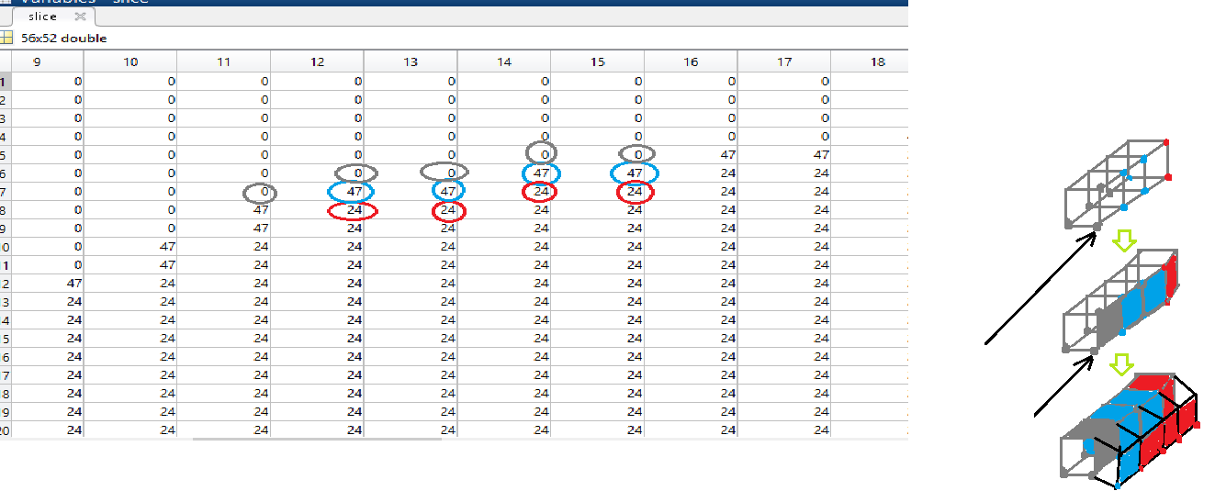
طبق این تصویر برای نوشتن نت لیست به ترتیب از یک راس شروع می کنیم و بین ان راس و سه راس یالا و چپ و راستش امپدانس مورد نظر را قرار میدهیم.
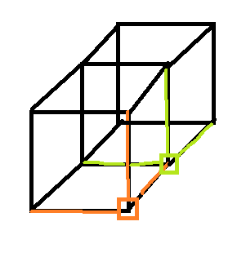
اگر راس عدد 24 بود ، امپدانس شامل مقادیر مربوط به کبد خواهد بود و اگر 47 بود اعداد مربوط به غشا جایگزین می شود (حتی مدل غیر خطی در مراحل بعدی). قسمتی از نت لیست در تصویر زیر امده است. عدد ها برای تست گذاشته شده و مطابق با واقعیت نیست.برای هر نقطه ما 3 امپدانس در 3 جهت داریم و هر کدام دو مقدار r و c که جمعا برای هر نقطه 6 المان (6خط) در نظر گرفته شده است.
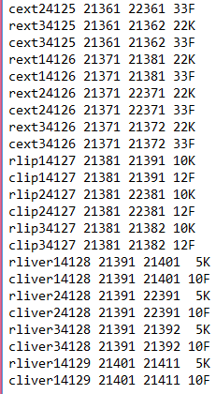

در این مرحله یک مکعب به شکل زیر در نظر گرفته شد و نت لیست آن نوشته شد تا جهت بررسی صحت نت لیست و پاسخ دریافتی از اچ اسپایس از ان استفاده شود.
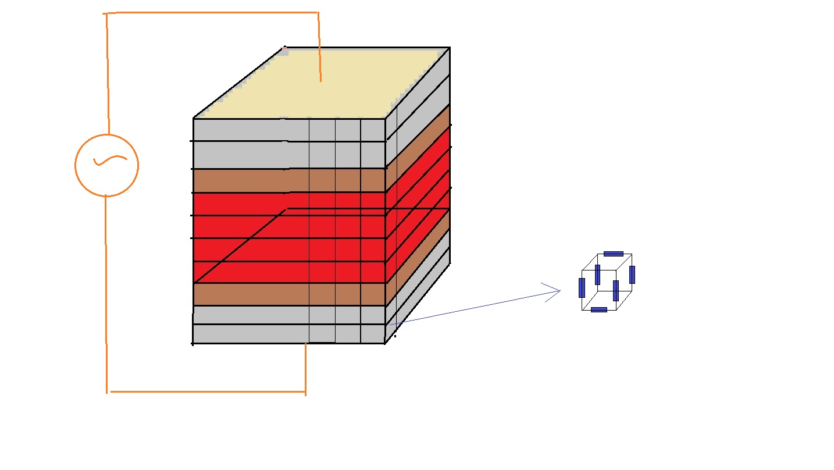
در این حالت یک مکعب 10*10*10 داریم که مجموعا 1000 نود میشود که رنگ قهوه ای به عنوان غشا و رنگ خاکستری محیط خارج سلولی و رنگ قرمز داخل سلولی در نظر گرفته شده است و امپدانس ها نیز متناسب با این موارد تنظیم شده است.
نت لیست در متلب ایجاد شد و پس از اجرا در نرم افزار ، نرم افزار پاسخ داد. اما برای بررسی صحت پاسخ دقیقا نمی دانم کدام نود ها را بررسی کنم!
در خصوص اختلاف ولتاژ دو سر یک امپدانس غشا شکل زیر به دست امد ؟!
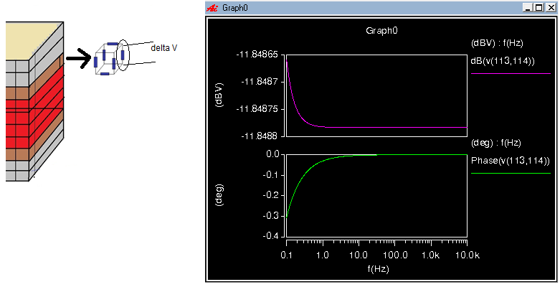
من در حال حاضر درباره نحوه تحلیل مشکل دارم؟ چه چیزی را باید اندازه بگیرم؟ شاید قدری به دلیل درگیری اخر ترم نمی توانم تمرکز کنم!گیج شدم
اقای دکتر احمدی در خصوص این نرم افزار اطلاع داشتند و امروز به ایشان مراجعه کردم و چند نکته را در نت لیست اصلاح کردند .
در چه مرحله ای از روند کلی پیش بینی شده برای پروژه هستم (احیانا همراه با بازنگری در برنامه، مراحل و پیش بینی زمان):

مراحل | % پیشرفت | پیش بینی زمان( هر خانه دو ماه)
مطالعه مقالات مدل سازی بافت | 90
تکمیل نرم افزار savi | 90
ایجاد محیط شبیه سازی مناسب در Matlab (لینک hspice و Matlab ( | 20
پیاده کردن مدل سلول otaury | 50
ایجاد مدل بافت با چینش سلولی | 20
مطالعات پوست و خواص الکتریکی اندامک ها | 30
شبیه سازی مدل ها و مقایسه با نتایج موجود | 0
نگارش پایان نامه
تکمیل مقاله کار
زمان پشت سر گذاشته شده:

